Бекітемін:
Оқу ісі жөніндегі орынбасары: ____________________

Бөлім: | Динамика
Педагогтың аты-жөні:
Күні:
Сынып: 10 | Қатысушылар саны: | Қатыспағандар саны:
Сабақтың тақырыбы: | Гравитациялық өрістегі снарядтың қозғалысы БЖБ№1
Оқу бағдарламасына сәйкес оқыту мақсаттары: | 10.1.2.3 – көкжиекке бұрыш жасай және вертикаль лақтырылған дененің қозғалысы кезіндегі физикалық шамалардың өзгерісін сипаттау;
Сабақтың мақсаты: | - көкжиекке бұрыш жасай лақтырылған дененің қозғалысын екі қозғалыстың қосындысы ретінде сипаттайды  - ұшу уақыты, биіктігі, қашықтығы формулаларын қорытып шығарады  - кинематикалық шамаларды есептерде анықтайды  - ұшу қашықтығының лақтыру бұрышына тәуелділігін талдайды (45° шарты)
Құндылықтарға баулу: | «Адал азамат» бағдарламасы бойынша: Еңбекқорлық және кәсіби біліктілік.  «Еңбек етсең ерінбей, тояды қарның тіленбей» – Абай Құнанбайұлы.  Құндылық топтық жұмыстағы жауапкершілік пен өзара құрмет арқылы жүзеге асады.
Сабақтың барысы:
Сабақтың кезеңі/ уақыт | Педагогтің әрекеті | Оқушының әрекеті | Бағалау | Ресурстар
Сабақтың басы  4 минут  Ұйымдастыру, қызығушылықты ояту, мақсат қою | Ұйымдастыру кезеңі. Сәлемдесу, түгендеу, бағалау парағын тарату.  Білімді өзектендіру: «Ойлан – жұптас – бөліс». «Гравитациялық өрістегі снарядтың қозғалысы» тақырыбынан есте қалған ең маңызды 2 нәрсені жеке ойланып, жұппен талқылап, сыныппен бөліседі.  Проблемалық сұрақ: Футболшы допты қандай бұрышпен тепсе, ол ең алысқа ұшады? Ауа кедергісі болмаса ше?  Оқушылардың болжамдары тыңдалып, сабақтың тақырыбы мен мақсаты бірге анықталады. | Жеке ойланады, жұппен талқылайды, сыныпқа айтады.  Болжам айтып, мақсатты анықтауға қатысады. | ҚБ: ауызша кері байланыс, «Бас бармақ». | Слайд  Бағалау парағы
Сабақтың ортасы  12 минут  Джигсо. «Джигсо» (сарапшылар топтары) | «Джигсо». Әр «үй» тобынан бір оқушы сарапшылар тобына барады (5 минут), мәтін бөлігін меңгеріп, үй тобына оралып түсіндіреді (6 минут).  1-сарапшылар: x = υ₀cos α · t; y = υ₀sin α · t − gt²/2.  2-сарапшылар: t_ұшу = 2υ₀sin α/g; H = υ₀²sin²α/(2g); L = υ₀²sin 2α/g.  3-сарапшылар: L_max α = 45°-та; α және 90° − α бұрыштары бірдей L береді.  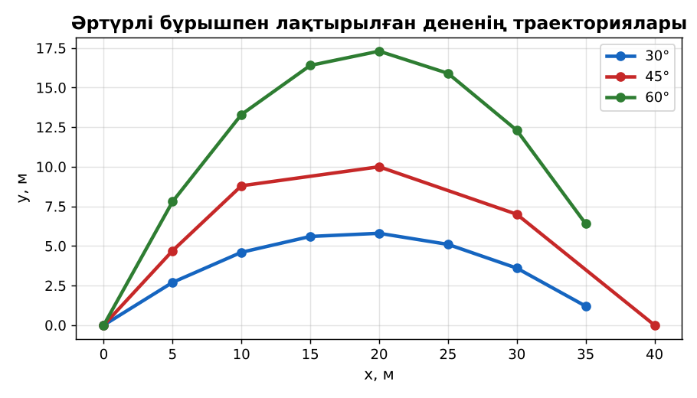  1-сурет. Траекторияның лақтыру бұрышына тәуелділігі (υ₀ = 20 м/с)  ЕББҚ оқушыларына: суретті тірек-сызба және қадамдық нұсқаулық; ірі шрифтті (16–18) карточкалар, формулалар жадынамасы. | Сарапшылар тобында бөлімді меңгереді.  Үй тобына түсіндіреді, сұрақ қояды. | Дескриптор:  - өз бөлімін нақты түсіндіреді – 1;  - көкжиекке бұрыш жасай лақтырылған дененің қозғалысын екі қозғалыстың қосындысы ретінде сипаттайды – 1.  2 балл | Физика 10-сынып оқулығы  Сарапшылық мәтін карточкалары
Сабақтың ортасы  25 минут  Бөлім бойынша жиынтық бағалау (БЖБ) | БЖБ №1 «Динамика» бөлімі бойынша спецификацияға сәйкес өткізіледі.  Нұсқаулық беріледі, уақыт қадағаланады, жұмыстар жиналады.  ЕББҚ оқушыларына: суретті тірек-сызба және қадамдық нұсқаулық; ірі шрифтті (16–18) карточкалар, формулалар жадынамасы. | БЖБ тапсырмаларын өз бетінше орындайды. | Балл қою кестесі (спецификация бойынша) | БЖБ тапсырма парақтары
Сабақтың соңы  4 минут  Бекіту, рефлексия, үй тапсырмасы | Бекіту: Quizizz викторинасы (мұғалім алдын ала дайындайды). Сұрақтар:  - L_max қай бұрышта? (45°)  - 30° және 60° бұрыштарда L? (бірдей)  - Жоғарғы нүктеде υ_y? (0)  Quizizz: https://quizizz.com/  Рефлексия «Синквейн»: тақырыптың негізгі ұғымына 5 жолдан тұратын синквейн құрау.  Үй тапсырмасы (таңдау бойынша):  - А: §6; 3 есеп.  - В: Су шлангымен бұрыш–қашықтық тәжірибесі. | Викторинаға жауап береді.  Балын қосып, өзін-өзі бағалайды.  Рефлексия жасайды. | Дескриптор: викторина сұрақтарының 80%-ына дұрыс жауап береді – 1 балл  Шкала: 90–100% «өте жақсы», 70–89% «жақсы», 50–69% «қанағаттанарлық» | Quizizz (QR)  Kundelik.kz
Мұғалімге ескерту: оқушылар жиі жіберетін қателер
- Ең жоғары нүктеде υ = 0. → υ = υ₀cos α.
Өмірмен байланыс
Баскетболшы допты ~50°-пен лақтырады – шеңберге енуге оңтайлы бұрыш.
Тапсырмалардың жауап кілті
Тапсырма | Жауабы
А | t ≈ 1,41 с; L = 10 м.
В | H ≈ 7,8 м; L ≈ 54,1 м.
Қосымша 1 | 2 с.
Қосымша 2 | 5 м.
Үлгі есеп | Парабола.

Қосымша 1. Оқушыға арналған тапсырмалар парағы (басып шығаруға)
Аты-жөні: …………………………………… Сынып: ………… Күні: ……………

А деңгейі
υ₀ = 10 м/с, α = 45°. Ұшу уақыты мен қашықтығы?
____________________________________________________________________________________________
____________________________________________________________________________________________

В деңгейі
Доп 25 м/с жылдамдықпен 30° бұрышпен тебілді. Ең жоғарғы көтерілу биіктігі мен ұшу қашықтығы?
____________________________________________________________________________________________
____________________________________________________________________________________________
____________________________________________________________________________________________

Қосымша тапсырмалар
1) υ₀ = 20 м/с, α = 30°. Ұшу уақыты?
____________________________________________________________________________________________
2) H_max?
____________________________________________________________________________________________
Қосымша 3. Тірек-конспект (бос орындарды сабақ барысында толтыр)
Тақырып: Гравитациялық өрістегі снарядтың қозғалысы БЖБ№1

• x = υ₀cos α · t; y = υ₀sin α · t − gt²/2.
• t_ұшу = 2υ₀sin α/g; H = υ₀²sin²α/(2g); L = υ₀²sin 2α/g.
• L_max α = 45°-та; α және 90° − α бұрыштары бірдей L береді.

Есімде қалған формула / ереже: ____________________________________________________________
____________________________________________________________________________________________
Қосымша 2. Бағалау парағы (әр оқушыға)
Кезең | Дескриптор | Балл | Менің балым
Джигсо. «Джигсо» (сарапшылар топтары) | Дескриптор: - өз бөлімін нақты түсіндіреді – 1; - көкжиекке бұрыш жасай лақтырылған дененің қозғалысын екі қозғалыстың қосындысы ретінде сипаттайды – 1. | 2
Бекіту, рефлексия, үй тапсырмасы | Дескриптор: викторина сұрақтарының 80%-ына дұрыс жауап береді – 1 балл Шкала: 90–100% «өте жақсы», 70–89% «жақсы», 50–69% «қанағаттанарлық» | 1
Барлығы | 3–3 «өте жақсы», 2–2 «жақсы», 1–1 «қанағаттанарлық» | 3

Қосымша 4. Көрнекілік (интерактивті тақтаға немесе басып шығаруға)
1-сурет. Траекторияның лақтыру бұрышына тәуелділігі (υ₀ = 20 м/с)

Суретпен жұмыс (сұрақтар): 1) Суретте қандай құбылыс/құрылғы бейнеленген? 2) Қандай физикалық шамалар көрсетілген және олар қалай байланысқан? 3) Суретке сүйеніп, өмірден бір мысал келтір.
Сандық ресурстар (QR-кодтар)
PhET – симуляция  https://phet.colorado.edu/en/simulations/projectile-motion   | Quizizz – викторина  https://quizizz.com/   | Bilimland – видеосабақ  https://bilimland.kz/   | OPIQ – цифрлық оқулық  https://www.opiq.kz/  

